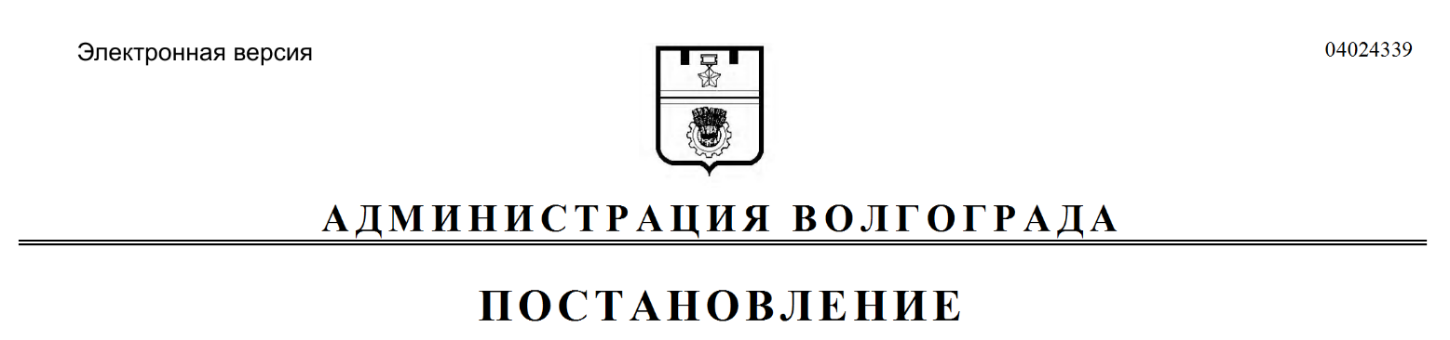
от 11.05.2022 № 523

О внесении изменений в постановление администрации Волгограда от 28 декабря 2012 г. № 3689 «О координационном совете по взаимодействию с органами территориального общественного самоуправления в Волгограде»

Руководствуясь статьями 7, 39 Устава города-героя Волгограда, администрация Волгограда
ПОСТАНОВЛЯЕТ:
1. Внести в состав координационного совета по взаимодействию
с органами территориального общественного самоуправления в Волгограде (далее – координационный совет), утвержденный постановлением администрации Волгограда от 28 декабря 2012 г. № 3689 «О координационном совете по взаимодействию с органами территориального общественного самоуправления в Волгограде», следующие изменения:
1.1. Вывести из состава координационного совета Калачеву О.В.
1.2. Ввести в состав координационного совета Шипилину Елену Олеговну – консультанта отдела по взаимодействию со структурами социальной сферы, общественными организациями и ТОС администрации Ворошиловского района Волгограда членом координационного совета.
2. Настоящее постановление вступает в силу со дня его официального опубликования.

Глава Волгограда В.В.Марченко

